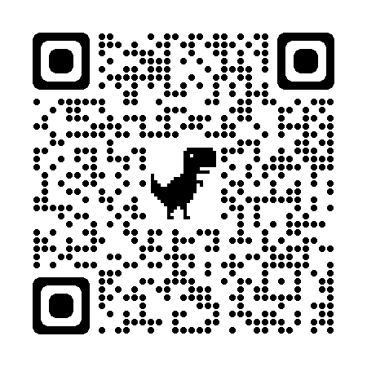
SKANN QR KODEN FOR PÅMELDING TIL UKM BJERKE

